Муниципальное бюджетное дошкольное образовательное учреждение
города Керчи Республики Крым «Детский сад №63 «Теремок»

КОНСПЕКТ ИНТЕГРИРОВАННОГО ЗАНЯТИЯ

МУЗЫКАЛЬНАЯ ГОСТИНАЯ

МУЗЫКАЛЬНАЯ СКАЗКА КРЫМА

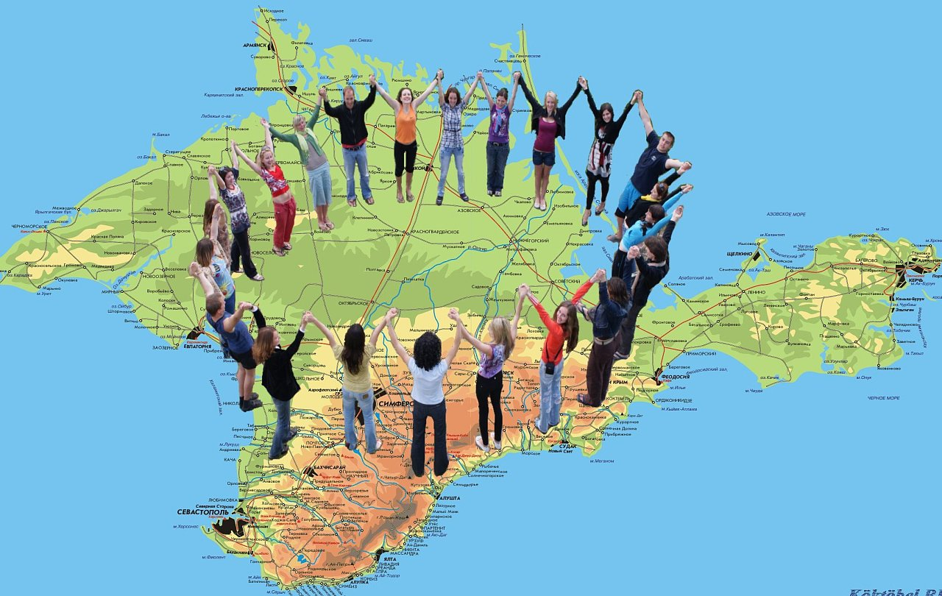
Музыкальный руководитель
Белолицкая Л. В.
Педагогический стаж:20 лет
Категория: СЗД
г. Керчь,2019г.
Цель:
- Освоение регионального компонента основной образовательной программы МБДОУ г. Керчи Республики Крым «Детский сад №63 «Теремок». посредством музыкальной деятельности и интеграции образовательных областей. Формирование представлений воспитанников о малой и большой Родине, воспитание маленьких граждан, которые ценят красоту малой Родины.
- формирование двигательных навыков и умений , развитие музыкальных и сенсорных способностей детей.
- обогащать детей музыкальными впечатлениями, развивать их сенсорно-музыкальные способности;
- закрепить умение детей изменять движения в соответствии с формой музыкального произведения.
- развивать слуховое внимание , память, координацию движений, чувство ритма, тактильные ощущения.
- учить детей понимать содержание поэтических и музыкальных произведений, воспринимать их настроение, эмоциональную выразительность;
- углублять знания детей о родном крае, его природе;
- развивать музыкальный слух, память, внимание, поэтический слух; связную речь
Задачи:
-Обобщить и систематизировать знания детей о Крыме с помощью средств музыкальной выразительности; познакомить с природой Крыма, изучить творчество поэтов, закрепить названия народов, населяющих Крым воспитывать любовь к Родине, гражданско-патриотические чувства.
Программное содержание:
1. Закрепить знания детей о Крыме, используя средства музыкальной выразительности.
2. Обобщить преставления о природе Крыма
3.Воспитывать уважение и любовь к своей Родине.
4. Познакомить с творчеством крымских поэтов
5. Воспитывать в детях чувство товарищества, умение сопереживать и поддерживать друг друга, работать в коллективе.
6. Создать радостное, весёлое настроение у детей.
Оборудование:
компьютер, монитор, музыкальный центр, записи музыкальных произведений
Предварительная работа:
-Ознакомление с природой Крыма, слушание музыки, разучивание стихов, песен, разучивание хореографических композиций.
Ход занятия
Вед: Стоит Терем-Теремок
Он не низок не высок,
Окна светлые блестят,
Ждут все комнаты ребят,
Ждут Андрюшеньку и Колю,
Диму ,Леночку и Олю.
Терем, Терем «Теремок»,
В нем веселый огонек.
Приглашает всех ребят
Чудный Терем –детский сад.
Здесь всегда открыты двери,
Приходите, дети, в Терем.
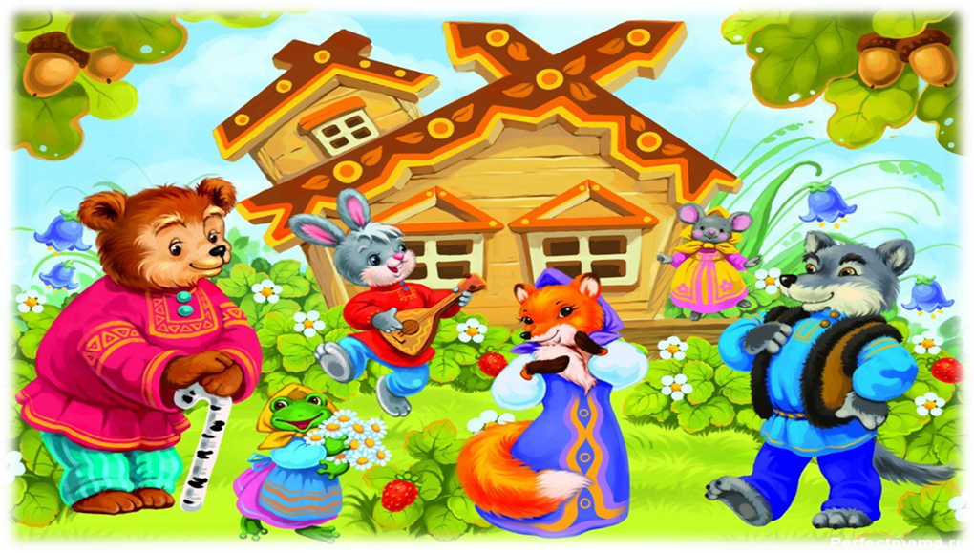
1р. Родина- слово большое ,большое!
Пусть не бывает на свете чудес!
Если сказать это слово с душою,
Глубже морей оно, выше небес!
2р. В нем умещается ровно полмира!
Мама и папа, соседи, друзья.
Город родимый, родная квартира,
Бабушка, садик, котенок,…..и я!
3р. Я горжусь, и радость не скрою!
В сердце мне навек дано сберечь,
Что родился в городе-герое,
Который гордо носит имя :город Керчь!
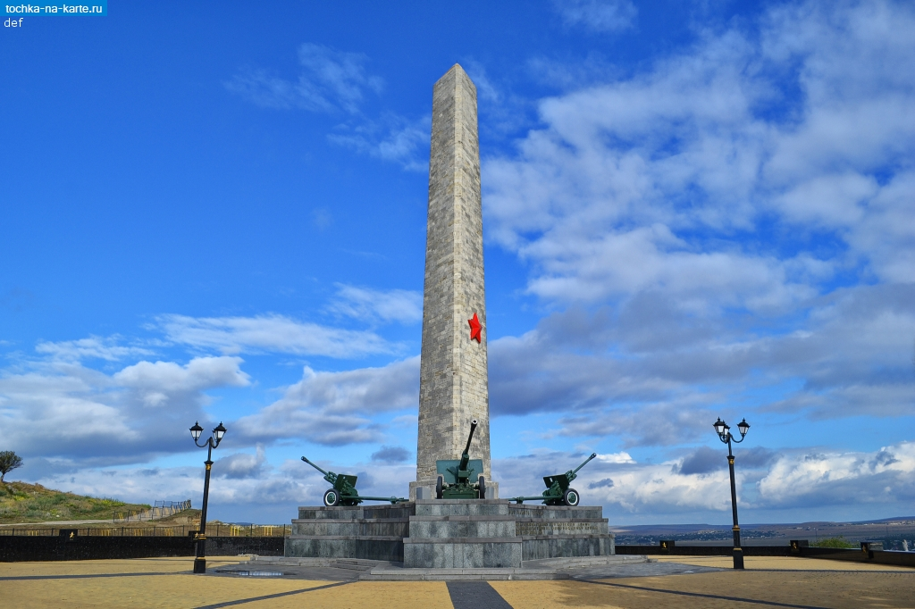
4р. Город Керчь, обласканный морями-
Черным и Азовским- на века,
Нас Митридат и Крымский мост
Приветствует огнями.
При встрече –светом маяка!

Песня о Керчи
- На ладонях ласкового моря,
Маленькая нежится страна,
Сон ее оберегают горы,
Колыбельную поет волна.
- Над землею солнце светит,
На песке играют дети,
Море синее ,а вот
Пароход по нем плывет.

3.Вот гора до неба прямо!
Вот цветы ,а это – мама
Рядом с ней сестра моя
Слово «Крым» рисую я
Вед. Ночь наступила и в теплых постелях.
Три малыша спят в своих колыбелях.
Трем малышам мамы песенку пели.
Три милых носика дружно сопели.
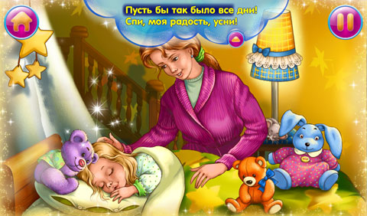
(звучит вступление ,девочка в русском костюме берет куклу, поет)
Уж как сон ходил по лавке,
Дрема по полу брела
Дрема по полу брела
В кроватку к маме забрела
К ней в кроватку забрела
На подушечку легла
Машеньку ручкой обняла.
Уж как сон ходил по лавке
Дрема по скамеечке
В красной кацавеечке
(Заканчивает петь ,кладет куклу, замирает в задумчивой
позе, звучит вступление к следующей колыбельной, девочка
в украинском костюме берет куклу поет)
Ой ну, лю-ли, лю-ли
Налетiли гуси,
Та сiли на люли, а-а,а-а
Стали думать та гадать,
Чим дитину годувать.
Чи ситненьким перiжком ,
Чи кашкою з молоком. А-а а-а.
(Заканчивает петь,кладет куклу,замирает.Звучит, вступление
к следующей колыбельной девочка в татарском костюме берет куклу поет)
1.Мением балам озектен,
кьуванарым юректен
П-в:Юкьла,балам,юкьла
Айя,айя,айясы
Джандан севе анасы
Яйлаларда чалыша
Бу баланынь бабасы
Шимди анань келеджек,
Бешигинье кьояджакь
Вед. Кто же эти дети? Они Англичане?
Или в кроватках уснули датчане?
Шведов, французов ли мамы качали?
Нет, малыши эти наши- крымчане!
Крымом родная земля их зовется,
И в колыбельной о счастье поется.
Разные мамы у детских постелей,
Песни о Родине ласково пели
Под мирным небом ,в своих колыбелях,
Три милых носика дружно сопели.
(Пока убирают атрибуты, выходит ребенок)
1р.Родился в Крыму я,
В чудесном краю.
Где море играя,
Встречает зарю.
Где горы прощальный
Шлют солнцу привет,
Прекрасней земли для меня просто нет!
Люблю тебя, Крым,
Тобой я живу,
И крымскую землю Россией зову!
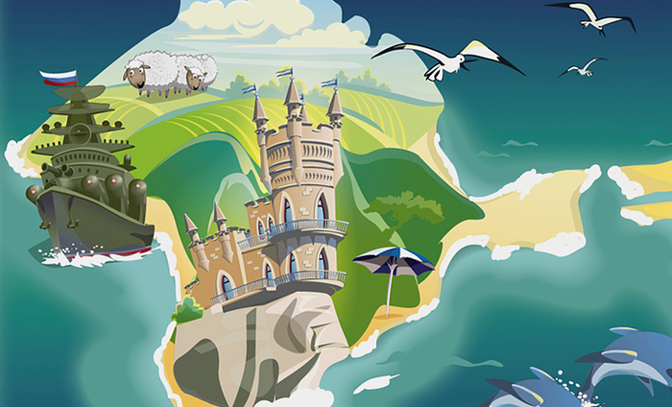
Вед. Дети, о какой такой крымской земле говорится в этом стихотворении?
Дети: О Крымском полуострове!
Вед. А почему Крым называют полуостровом?
Дети: Крым омывается со всех сторон двумя морями.
Крым соединяется с материком узким перешейком.
Вед. Какие моря омывают полуостров Крым?
Дети: Полуостров омывают Черное и Азовское моря.
Реб. Я рисую море, голубые дали.
Вы такого моря просто не видали!
У меня такая краска, краска голубая
Что волна любая, просто, как живая!
Я сижу тихонько около прибоя
окунаю кисточку в море голубое!
Вед. Крымские моря – это огромное богатство нашего любимого Крыма, но самое главное его богатство – это люди, живущие на полуострове. Скажите, люди каких национальностей живут в Крыму?
Дети: В Крыму живут русские, украинцы, крымские татары, армяне, евреи, крымские немцы, греки, какаимы, болгары, крымчаки.
Вед. Да в Крыму живут люди около 130 национальностей. У этих людей разные имена, разные обычаи и традиции, но всех их объединяет одно – любовь к своей Родине, к своему любимому Крыму!
«Крымский хоровод»
Вед. Наш Крым – это удивительный край, его очень любят не только крымчане, но и гости. Наш полуостров сказочно красив. Чтобы передать свои впечатления от увиденного в Крыму, поэты создают множество лирических стихотворений.
Реб. Крым – это здравница и чудо – сад,
Крым – это фрукты и сладкий виноград.
Крым – это море , это райские места,
Крым это южных гор крутая высота!
Крым – это степь и заповедные леса,
Крым – это сказка, заглянувшая в глаза!
Вед. Ребята, а почему Крым называют здравницей?
Дети: - В Крыму теплый климат.
- В Крыму хвойные леса
- В Крыму теплое море и прекрасные пляжи.
- В Крыму много фруктов и овощей.
- В Крыму высокие горы и чистый, полезный воздух.
Вед. Молодцы! А сейчас послушайте стихотворение о Крымских горах.
1. Пред ним все Крымские вершины
С почтением склонили спины,
В своём величье так хорош!
Его зовём мы Роман- Кош.
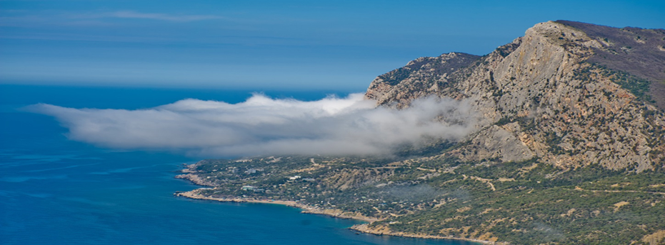
2. Миллионы лет встречает зори
Медведь, что что воду пьёт из моря.
Сотворена вулканом- магом
Гора, зовётся Аю- Дагом.
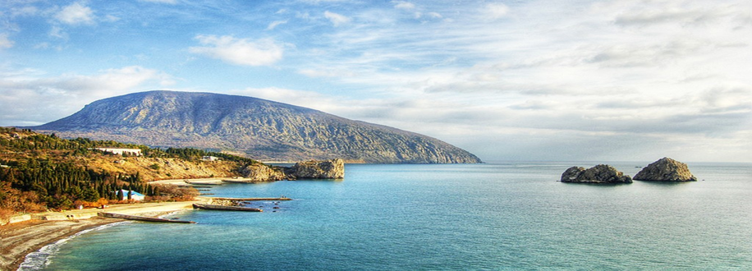
3.На Кара- Даге ой, какая высота!
Сказочное диво: Золотые ворота
Проплывают мимо. Рядом спит огромный лев,
Мордой ткнулся в лапу… .и от страха чуть присев,
Я держусь за папу.
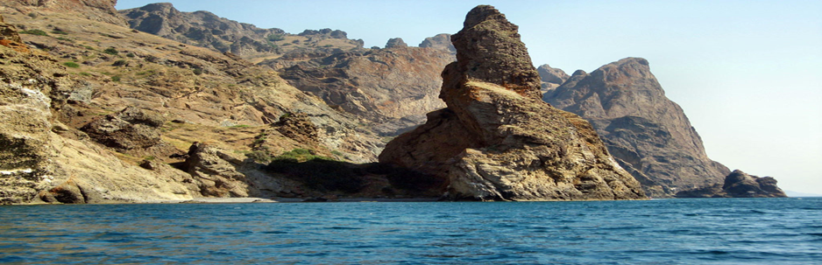

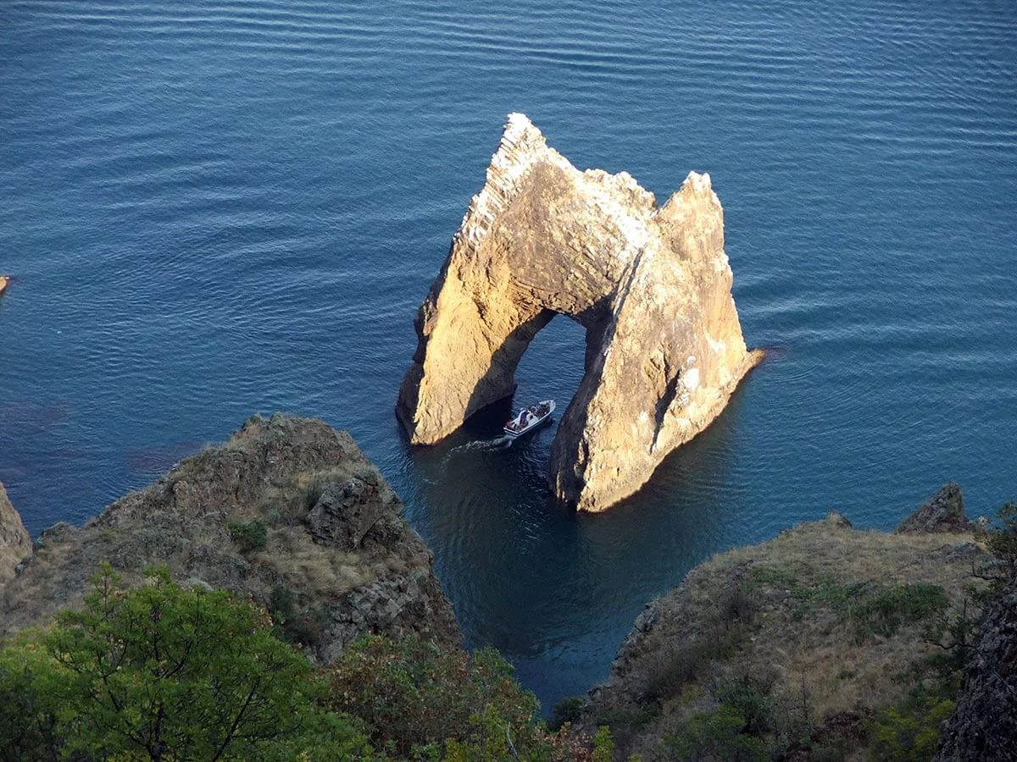
Вед. Ребята, давайте вспомним, какое сейчас время года?
Дети: Зима!
Вед. Конечно же зима! Но зима в Крыму особенная, теплая и совсем не снежная!
Реб. Что – то я не понимаю,
В книжках много говорят,
Что когда зима настанет
Снегири к нам прилетят.
Я по городу гуляю –
Снегирей не нахожу.
Вместо снега и сугробов
По густой траве хожу.
В детской книжке, на картинке
Дед Мороз, снегирь, снежинки,
У меня ж под Новый Год
За окном миндаль цветет.
Я у бабушки спросила, Почему все книжки лгут?
Обещают много снега, А у нас дожди идут.
В книжках, милая, все правда,
Только мы живем с тобой
не на севере, в Крыму…
И останутся мечтой
Снегири на белых ветках,
Под сугробами дома…
не расстраивайся, детка,
Это крымская зима!
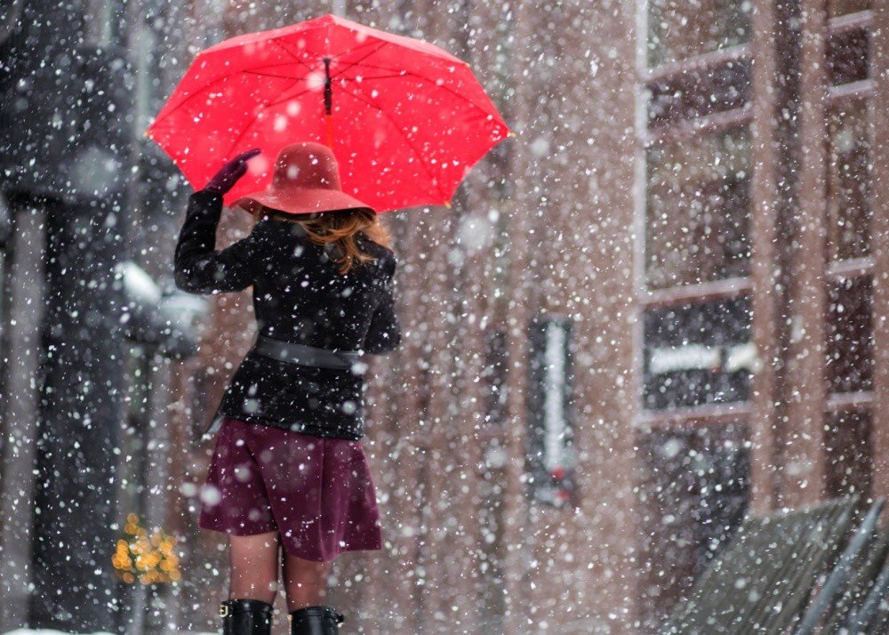

Вед. Но в Крыму бывает иногда
вдруг станет белою небесная вода
снежинки закружатся хороводом
И удивит всех зимняя природа.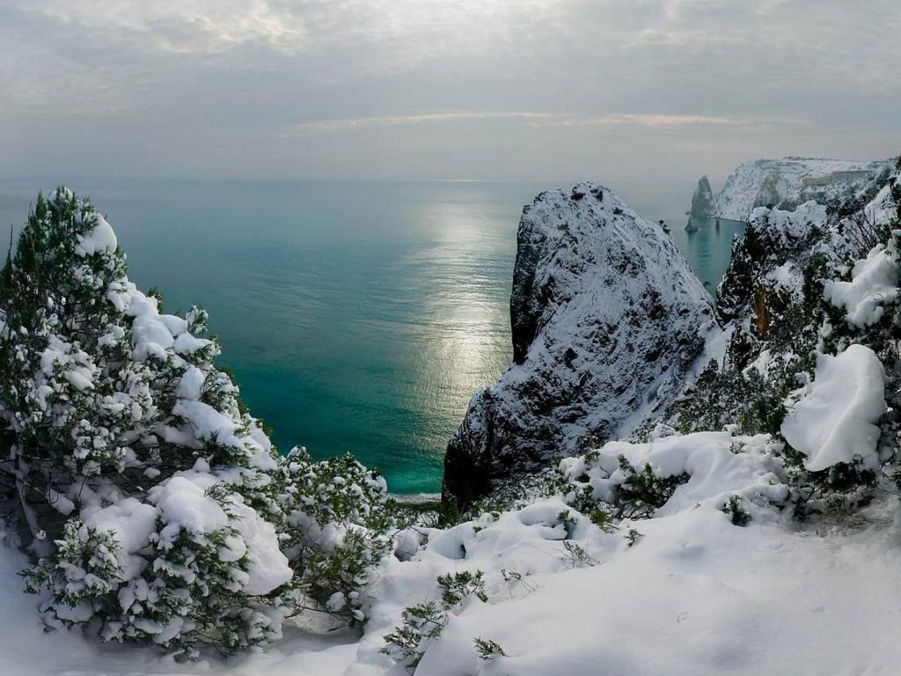
Танец Снежинок
Вед. Откуда вы, нежнейшие созданья прилетели, и принесли нам снежные метели?
1Снежинка: Мы живем у ледяной скалы,
В величественном и хрустальном замке
В нем серебром расписаны полы
И окна блещут в изумрудных рамках.
2 снежинка: В замке Снежной Королевы
Стены изо льда.
Не шумят в саду деревья, не журчит вода.
А Королева наша Снежная грустит,
Который день не в настроении сидит.
Вед. Но почему?
1Снежинка: Да потому, что в королевстве нашем
Не растут цветы
Печалится она, что никогда
Не сбудутся ее мечты
Вед. А о чем мечтает ваша королева?
2 Снежинка: Увидеть хочет крымские цветы
Увидеть хочет горы, море, и леса
В Крыму везде такая красота!
1 Снежинка: Мы королевой посланы
К вам в чудный теплый Крым,
На солнце мы горим огнем
И ярко так блестим!
2 Снежинка: Но мы не просто так пришли
Серебряные палочки с собою принесли
серебряные палочки окутаны снежком,
Блестят переливаются, чаруют волшебством!
Вед: С серебряными палочками поиграем,
И кто летит к нам в гости мы узнаем!

Музыкальная игра «Серебряные палочки»

Вед: Вы слышите? Звуки волшебные, кружевные, снежные?
Спешит Королева с Севера крайнего
Торопится к нам она не случайно
Спешит Королева, ведь надо успеть
на Крымские горы, цветы посмотреть!
(Входит Снежная королева)
Королева: Я Королева Снежная, В душе я очень нежная
Хоть королева льда и серебра
И приношу пургу, снега
Ажуром землю укрываю и серебром все озаряю.
Вед. Всегда Вы людям помогаете,
И цены себе не знаете!
Королева: Ах, оставьте свои нежности!
Ах, оставьте свои снежности!
Где горы, где цветы, где море?
Так хочется взглянуть на крымские просторы!
Вед. Вы с дороги отдохните, на цветы скорей взгляните!
Добро пожаловать к нам в сад,
цветок вам каждый будет рад!
Вбегают Цветы(девочки)
1.Лаванды много не бывает,
Об этом даже гномы знают
Закрой глаза, замри и досчитай до трех…
Один, два, три… вдох!
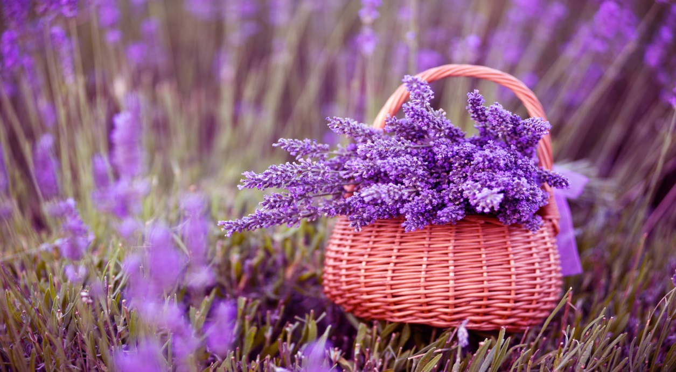

2.Меня называют царицей цветов
За цвет и за запах моих лепестков,
Хоть куст мой зеленый вас ранить готов,
Ну кто ж не простит мне колючих шипов?

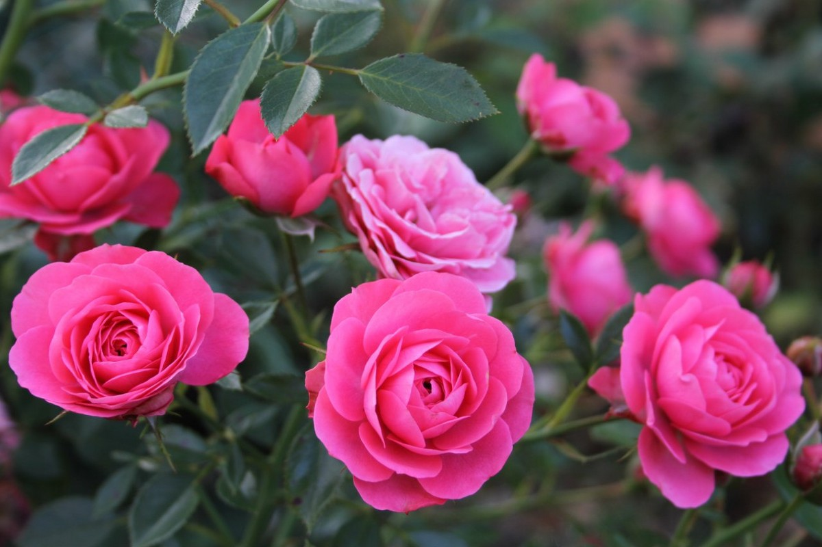

3.Его Вероникой назвали
Растет под дубом, на лугу…
Кто называл, наверно, знали,
Пройти я мимо не смогу!

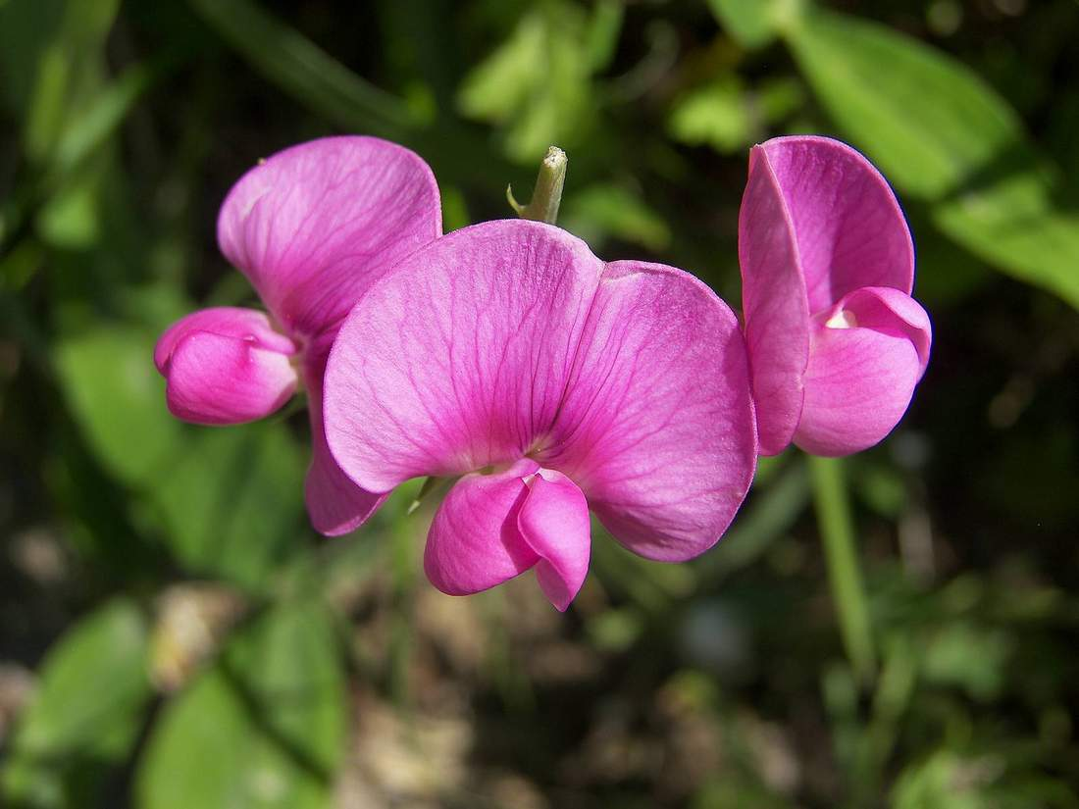

4.На солнечной опушке фиалка расцвела
лиловенькие ушки тихонько подняла.
В траве она хоронится, не любит лезть вперед,
Но кто – то ей поклонится и бережно возьмет.

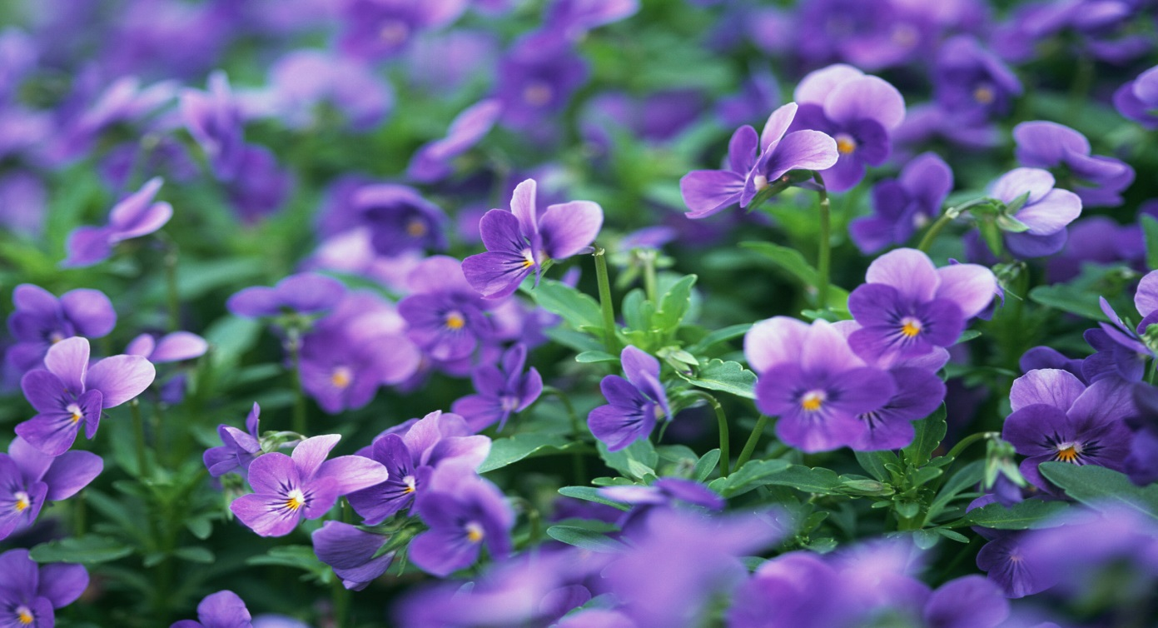
5. Ландыши , ландыши, ландыши раскрылись,
ландыши, ландыши так нам полюбились. Сколько колокольчиков и не слышно звона,
Сладко пахнут очень, и не слышно звона.
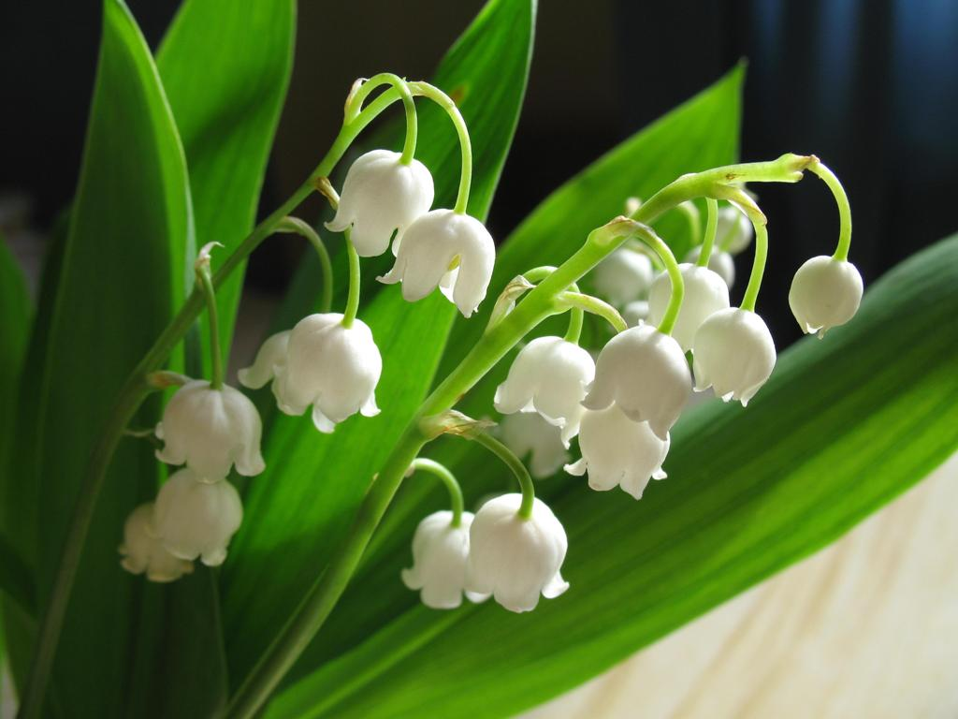
6.Мой волшебный эдельвейс – дивные сережки.
Может поместиться весь в маленькой ладошке.
И в ладошке от него стало вдруг светлым – светло,
Ты гори, гори, гори светлый лучик от зари.
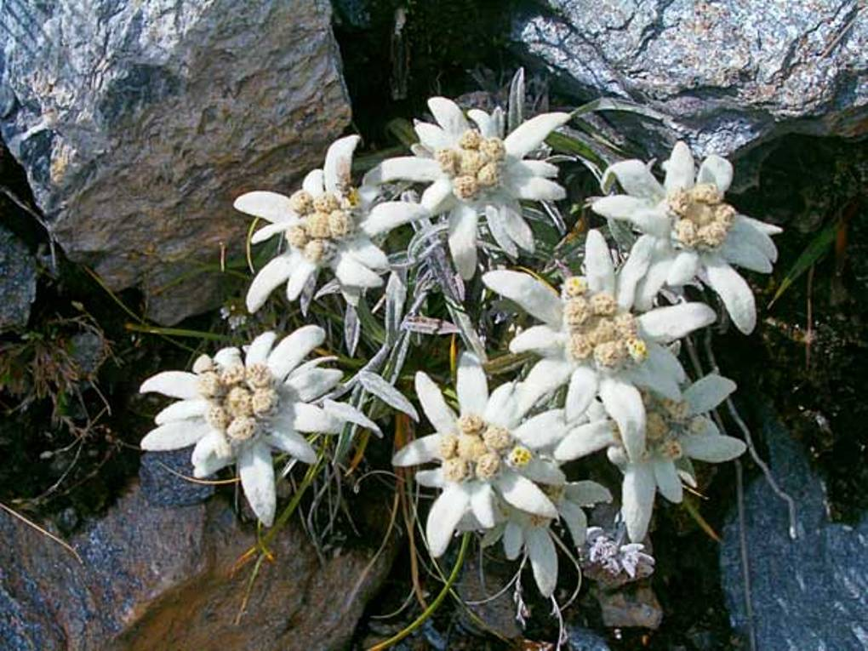

Танец цветов
Королева: В Крыму цветы прекрасные,
Летела сюда не напрасно я.
Увидела горы, увидела море,
И Крымские я увидала просторы.
Здесь в Крыму чудесно,
Славно, интересно.
Я вас за все благодарю, и снежок вам подарю!(Снег)
Дети: 1. Чтоб звенел весёлый смех
Детвора не плакала,
Светит солнышко для всех
Светит одинаково,
2. День откроем на заре
Золотистым лучиком,
Чтоб досталось на Земле
Каждому по лучику,
3. Озаряет небосвод
И дома, и хижины,
Водит звонкий хоровод
С чёрными и рыжими.
4. Не оставит в стороне
Яника с Тимошкою,
Нежно гладит Эмине
Тёплою ладошкою.
5. Чтобы пальмы подросли
И берёзки с ёлками,
Чтоб весною соловьи
На ветвях защёлкали,
6. Чтоб звенел весёлый смех,
Детвора не плакала.
Светит солнышко для всех,
Светит одинаково.
Песня «Это Крым»
Вед. Жизнь была бы очень скучной
Если б жизнь была беззвучной.
Королева: Как прекрасно слышать звук,
Шум дождя и сердца стук.
Дети (хором) Мы желаем вам добра, расставаться нам пора!

